с 18 мая в Иркутской области вводится

особый противопожарный режим

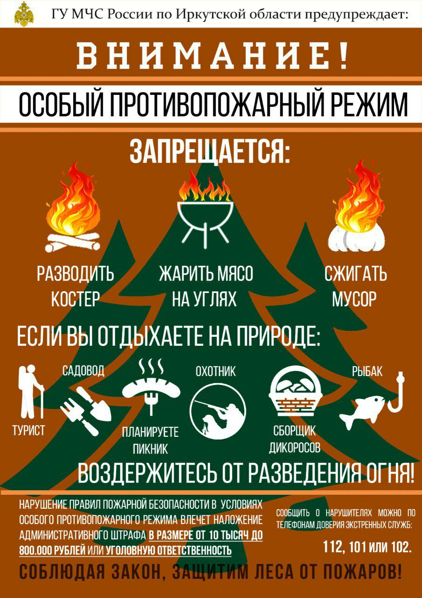
Постановлением Правительства Иркутской области № 398-пп от 12 мая 2026 года особый противопожарный режим будет установлен в регионе с 18 мая до 15 июня.
Введение режима обусловлено наступлением особой пожарной опасности, связанной с прогнозом неблагоприятных метеорологических явлений и возникающей угрозой населенным пунктам и объектам экономики.
Во время действия режима МЧС России усилит федеральный государственный пожарный надзор за соблюдением требований пожарной безопасности на объектах социальной инфраструктуры, энергетики и транспорта, имеющих общую границу с лесными участками и подверженных угрозе перехода на них лесных пожаров.
Будет действовать запрет на посещение гражданами лесов при наступлении III класса и выше пожарной опасности, разведение костров, выжигание сухой растительности, сжигание мусора, приготовление пищи на открытом огне, а также другие меры, направленные на обеспечение безопасности жизнедеятельности населения Иркутской области.
В соответствии с частью 2 статьи 20.4 Кодекса Российской Федерации об административных правонарушениях, нарушение требований пожарной безопасности, совершенные в условиях особого противопожарного режима, влекут наложение административного штрафа на граждан в размере от десяти тысяч до двадцати тысяч рублей; на должностных лиц - от тридцати тысяч до шестидесяти тысяч рублей.
Частью 3 статьи 8.32 КоАП РФ за нарушение правил пожарной безопасности в лесах в условиях особого противопожарного режима, режима чрезвычайной ситуации в лесах, возникшей вследствие лесных пожаров, также предусмотрен административный штраф: на граждан в размере от сорока тысяч до пятидесяти тысяч рублей.
Уже сейчас проводится масштабная профилактическая работа. Инспекторы государственного пожарного надзора проводят противопожарные рейды как в населенных пунктах, так и в садоводствах с привлечением беспилотной авиации. За считанные минуты они охватывают большую территорию, производят фото- и видеосъемку, регистрируя нарушения и координаты мест, где они были совершены. Таким образом уйти от ответственности нарушителям не удается.
Соблюдайте осторожность! В случае возникновения чрезвычайных ситуаций звоните на единый номер пожарно-спасательной службы МЧС России – 101.

Отдел государственного пожарного надзора
г. Черемхово, г. Свирска и Черемховского района

